Eltern-Kind-Einrichtung „Schwedenhaus Rathenow“
Am 1.4.2025 eröffnete die IKW GmbH eine vollstationäre Eltern-Kind-Einrichtung. Wir arbeiten mit Jugendämtern oder Trägern der Eingliederungshilfe auf Basis von §19 SGB VIII, §27 SGB VIII, §34 SGB VIII sowie § 35 a SGB VIII zusammen.
Die Einrichtung befindet sich in einem großen, grundsanierten Fachwerkhaus mit Garten am Stadtrand von Rathenow und ist mit dem Stadtbus erreichbar. Sie verfügt über 5 Betreuungseinheiten von 30- 38 qm für Mutter und Väter, die für mindestens 1 Kind unter 6 Jahren Sorge tragen. Unser qualifiziertes Einrichtungsteam vermittelt Eltern, die sich in besonderen Krisensituationen befinden professionelle Erziehungshilfen in wertschätzender Atmosphäre.
Unsere Kontaktdaten zur Aufnahme von Eltern mit Kindern lauten:
IKW Institut für Kommunikation und Wirtschaftsbildung GmbH
Schwedenhaus Böhne
Im Böhner Winkel 10
14712 Rathenow
03385-499724 Frau Wiesener oder 03385-499718 Frau Wilke
wiesener@ikwrathenow.de oder c.wilke@ikwrathenow.de

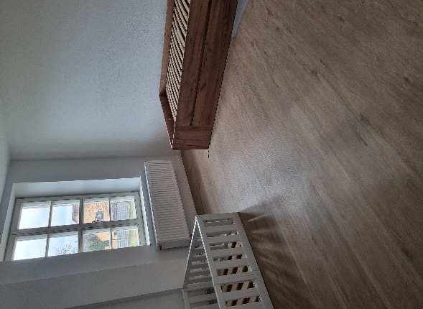
Wohneinheit
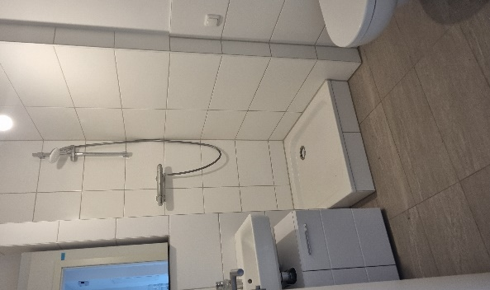
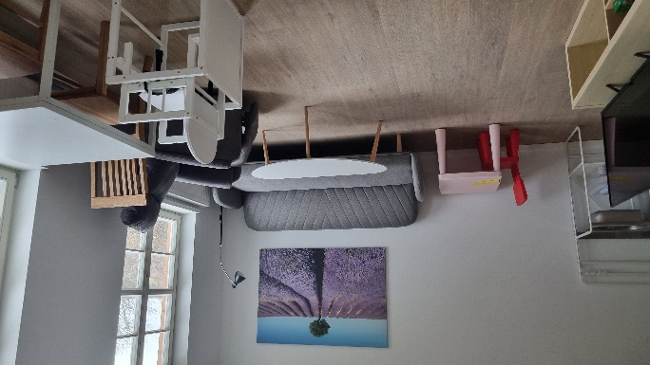

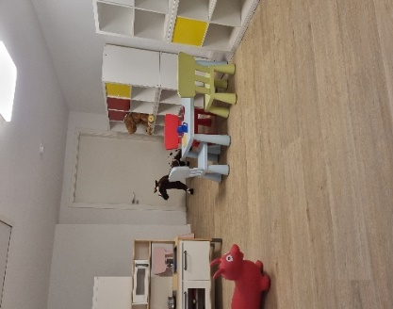
Gemeinschaftsbereiche
